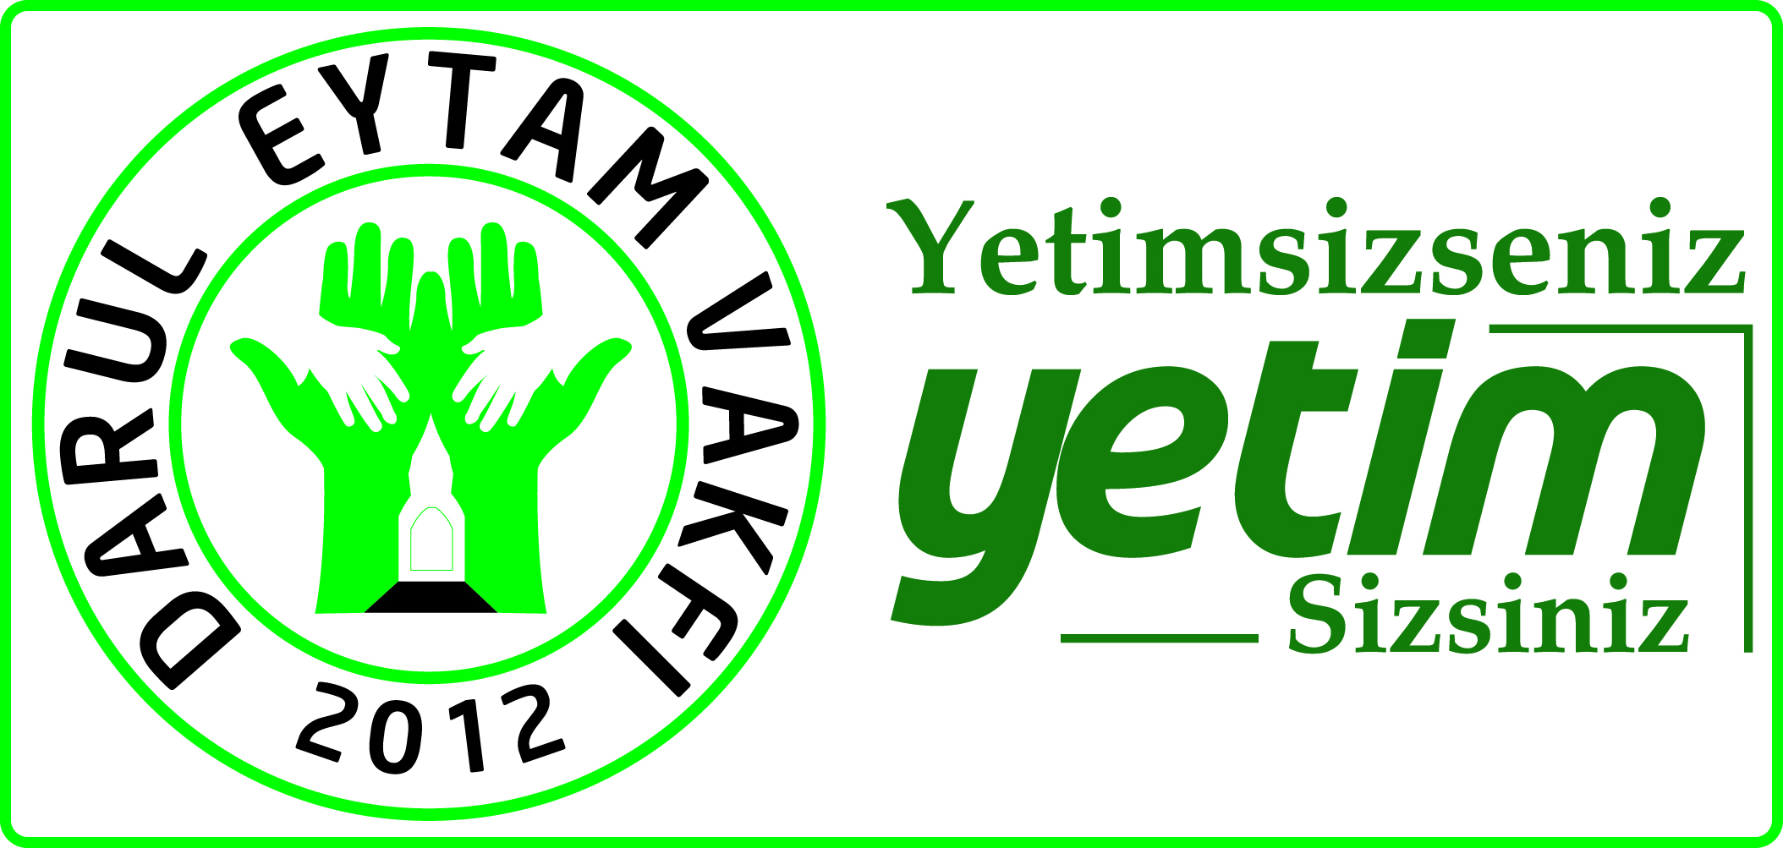

DARÜL EYTAM VAKFI
2016 YILI FAALİYET RAPORU

2012 yılından beri faaliyet göstermekte olan vakfımız, kuruluş amacı doğrultusunda ağırlıklı olarak yetim çocuklara hizmet vermektedir. Yurt genelinde vakfımız tarafından tespit edilen pek çok yetim, öğrenci ve ihtiyaçlı kimselere ayni yardımlarımızın yanında her ay düzenli olarak nakit burs yardımı yapmaktayız. Bu çalışmalarımıza ilave olarak yurtdışındaki yetim çocuklarımıza da hizmet verme gayreti içerisindeyiz. Son dönemde sadece Suriye’de 400.000 den fazla çocuk maalesef yetim kalmış ve bu çocukların büyük çoğunluğu yurdumuza sığınmak zorunda kalmıştır. Bu yetim çocuklar ve aileleri ile Suriyeli yardıma muhtaç aileler vakfımız tarafından tespit edilerek temel ihtiyaçları karşılanmaya başlanmıştır.

VAKFIMIZIN 2016 YILI FAALİYETLERİ:

2016 YILINDA DAĞITILAN BURS VE GIDA BANKACILIĞI KAPSAMINDA YAPILAN YARDIMLARIN TUTARLARI:

2016 yılı Suriye’li yetimlere yapılan toplam ödeme tutarı : 2.145.650 TL
2016 yılı Türkiye’deki yetimlere yapılan toplam ödeme tutarı : 68.360 TL
2016 yılı Türkiye’deki öğrencilere yapılan toplam ödeme tutarı : 26.525 TL
2016 yılı Türkiye’deki ihtiyaçlı ailelere yapılan toplam ödeme tutarı : 32.640 TL
---------------------
2016 yılı nakit olarak yapılan toplam yardım tutarı: 2.273.175 TL

2016 yılında ihtiyaçlılara dağıtılan ayni gıda yardımlar tutarı: 856.181 TL
2016 yılında ihtiyaçlılara dağıtılan ayni giyecek yardımlar tutarı: 113.659 TL
Şehit Aileleri Yaşam ve Eğitim Sitesi Harcamaları: 362.418 TL
--------------------
2016 yılı yapılan yardımlar toplamı tutarı: 3.605.433 TL

BURS FAALİYETLERİMİZ:

1- Vakfımız tarafından Hatay ve ilçelerinde tespit edilen ve 2016 Aralık ayında 1.945 adete ulaşan Suriye uyruklu yetime, her ay düzenli olarak 100 ila 150 TL arasında burs verilmiştir. (Toplam burs tutarı 2.145.650 TL’dir)
2- Vakfımız tarafından yurt genelinde tespit edilen 61 yetime her ay düzenli olarak 100 ila 150 TL arasında burs verilmiştir. (Toplam burs tutarı 68.360 TL’dir)
3- Vakfımız tarafından yurt genelinde tespit edilen 23 öğrenciye her ay düzenli olarak 100 ila 200 TL arasında burs verilmiştir. (Toplam burs tutarı 26.525 TL’dir)
4- Vakfımız tarafından yurt genelinde tespit edilen 8 ihtiyaçlı aileye her ay düzenli olarak nakit yardım yapılmıştır. (Toplam burs tutarı 32.640 TL’dir)

EĞİTİM ve SOSYAL ALANDAKİ FAALİYETLERİMİZ:

1- Hatay Reyhanlı’da DARÜL EYTAM VAKFI ve FİKSAD DERNEĞİ olarak yapmış olduğumuz çalışmalarda, yetim ailelerinin ciddi barınma ve eğitim sorunları olduğunu gördük, maalesef bu aileler tek göz oda için 400-500 TL kira ödemekte ve yetim yavrularımız düzenli bir eğitim alamamaktadır. Bu problemi çözmek adına Hatay’ın Reyhanlı ilçesinde, içerisinde anaokulu, ilköğretim, ortaöğretim, kuran kursu gibi eğitim binalarının olduğu 300’e yakın yetim ailesinin yaşayabileceği evlerden oluşan ve yine bu ailelerin geçimlerine katkı sağlamak için içerisinde atölyelerin ve idari binaların olacağı ve sizlere projesini sunduğumuz adını ŞEHİT AİLELERİ YAŞAM VE EĞİTİM MERKEZİ olarak belirlediğimiz bir projeyi hayata geçirmeye karar verdik. Yer temini ile ilgili yapılan çalışmalar neticesinde 27.000 m2’lik bir arazi 15 yıllığına kiralandı.Yapımına başladığımız projede 800 m2 okul ve herbiri 24 m2 den oluşan toplam 24 adet ev bitirilmiştir.Okulumuz eğitime başlamış olup biten evlere de en kısa sürede yetim ailelerin yerleştirilmesine başlanacaktır. Bu proje için 2016 yılında (toplam 362.418 TL’lik harcama yapılmıştır)

2- Yetim annelerimizin savaş esnasında ve sonrasında yaşadıkları psikolojik sorunları çözmelerine yardımcı olabilmek için Mayıs ayı içerisinde Hatay Reyhanlı ve Kırıkhan’da psikologlar eşliğinde seminerler düzenleyerek yetim annelerinin sorunlarına çözüm üretmeye çalışıldı.Ayrıca bu çalışmanın her ay düzenli olarak yapılması hususunda karara varıldı.

AYNİ YARDIMI FAALİYETLERİMİZ:

1- Yıl içerisinde 4 tır (410.148 adet) hazır makarna dağıtılmıştır. (Toplam tutarı 312.436,69 TL’dir)
2- İhtiyaç sahiplerine 52 ton un dağıtımı yapıldı. (Toplam tutarı 59.596,57 TL’dir.)
3- Ramazan ayında Hatay ili ve ilçeleri ile bu ilçelere bağlı köylerde yaşayan Suriye’li 7.770 aileye gıda paketi dağıtıldı. (Toplam tutarı 369.248 TL’dir.)
4- İhtiyaç sahiplerine 13.224 adet muhtelif kıyafet dağıtımı yapıldı. (Toplam tutarı 113.658,70 TL’dir.)
5- Kurban bayramında toplanan kurban bağışları ile 20 adet büyük baş hayvan satın alınmış ayrıca vakfımıza bağışlanan 10 adet büyük baş hayvan ile beraber toplam 22 adet büyük baş hayvandan elde edilen etler 5 ve 6 kg’lık paketler halinde kavurma haline getirilerek ihtiyaçlı ailelere dağıtılmıştır. (Toplam tutarı 114.900,75 TL’dir.)
*2016 yılında ihtiyaçlılara dağıtılan ayni yardımların toplam tutarı:
969.840 TL’dir.

DARÜL EYTAM VAKFI
YÖNETİM KURULU ÜYESİ
HALİT ÇEBİ

